4. Applied Cryptography and Public Key Infrastructure

Link

Introduction to Encryption
Encryption berupa sebuah proses untuk melakukan format data dari data yang bisa di baca menjadi sebuah data yang berupa sebuah sandi, dengan adanya encryption maka setiap data akan melakukan format data dan data yang sudah kena format bisa di katakan bahwa data yang terlindungi di sebabkan data berubah menjadi sebuah cipher text, maka data ini akan terlindungi dari beberapa orang yang tidak memiliki akses ke data tersebut. Mengapa kita perlu menggunakan sebuah encryption? di karenakan pada saat melakukan komunikasi data via jaringan maka ada beberapa kasus yang dimana ada seorang pihak ketiga/hacker yang bisa mengambil data kita selama melakukan komunikasi data via jaringan, karena itulah di butuhkan encryption untuk memberikan keamaan pada saat melakukan komunikasi data via jaringan, kan encryption yaitu melakukan format data biasa menjadi cipher text, maka hacker sulit memecahkan cipher text dikarenakan encryption dan decryption hanya bisa di pecahkan lewat key pair atau 1 key, kan hacker tidak punya key pair/1 key maka data yang sudah di amankan tidak bisa di ganggu gugat oleh hacker. Untuk melakukan encryption maka kita perlu menggunakan sebuah alagoritma encryption. Dalam model user akan memiliki 2 jenis dari encryption yaitu ada sebuah algoritma yang akan digunakan untuk encryption dengan decryption secara bersamaan di 1 algoritma yang berarti symmetric encryption (1 key) dan ada juga 1 algoritma untuk encryption dan 1 lagi untuk algoritma decryption berarti asymmetric encryption (key pair). Symmetric key hanya menggunakan 1 key sedangkan Asymmetric encryption menggunakan 2 key yaitu private key dan public key. Secara konsep jika kita ingin menggunakan sebuah Symmetrice key maka dari sisi sender akan melakukan encryption dengan single key maka pada saat pengiriman ke receiver, receiver harus menerima single key dari sender untuk bisa melakukan decryption kepada data yang sudah di amankan pada saat pengiriman data dari sender, berbeda dengan Asymmetric encryption kan menggunakan 2 key yaitu private key dengan public key maka dari sender akan menggunakan salah satu dari private key atau public key untuk melakukan encryption data ke receiver, receiver pun bisa melakukan format data decryption data dengan menggunakan salah satu key yang sudah digunakan dari sender, contoh jika sender menggunakan encryption pakai private key maka receiver akan menggunakan public key untuk decryption datanya atau jika sender menggunakan encryption dengan menggunakan public key maka receiver akan menggunakan private key untuk melakukan decryption data.

Why Encryption is Important
Karena encryption pada dasarnya melindungi data sensitive maupun data komunikasi via jaringan dan memastikan hak akses siapa saja yang bisa akses datanya maupun melindungi data dari hacker. Encryption juga menjaga kerahasian (C) dan integrity (I) pada data. Dan encryption sangat dibutuhkan dalam kondisi transaksi yang melibatkan data pembeli, data penjualan yang bisa di kategorikan data sensifitif dan komunikasi data via jaringan di sebabkan adanya hacker.

Basics Concepts of Encryption
Encryption sebuah proses format data dari data biasa menjadi cipher text,untuk melakukan encryption dibutuhkan sebuah key untuk mengamankan datanya, ada decryption untuk melakukan format ulang dari cipher text menjadi text biasa dan komponen juga membutuhkan sebuah key untuk bisa melakukan decryption.

Types of Encryption Overview
Encryption memiliki 2 jenis, ada symmetric encryption dengan asymmetric encryption. setiap jenis nya memiliki metode dengan infranstruktur berbeda dengan cara menyesuaikan case yang ada dengan aturan system keamanan nya

Symmetric Encryption Definition

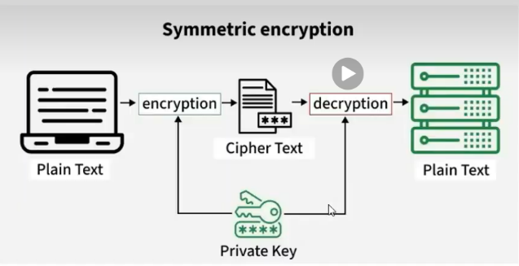
Symmetric encryption menggunakan single key untuk melakukan encryption dan decryption, symmetric encryption ini umumnya cepat dikarenakan bisa menyesuaikan berapa besaran data yang bisa di handle pada saat encryption maupun decryption, dan keamanan lebih terjaga di karenakan menggunakan single key yang bisa di sharing sehingga pada saat komunikasi data antara sender dan receiver bisa menjalankan symmetric encryption, tapi dibalik kencangnya untuk menjalankan symmetric encryption tapi keamanan yang sebenarnya tidak lah amang karena pada saat melakukan komunikasi data antara sender maupun reciver via jaringan, nah masalahnya untuk sender harus melakukan sharing key yaitu single key di berikan ke receiver via jaringan dan inilah masalahnya bisa saja pada saat menuju ke receiver ada hacker yang sudah menunggu single key dan melakukan decryption dan melakukan manipulasi data sampai dimasukkan ke arah virus di dalam data yang sudah di manipulasi, lalu hacker akan mennggunggah sebuah data yang sudah di manipulasi lalu data inilah yang di dapatkan dari receiver berupa sebuah data yang sudah di manipulasi oleh hacker yang sudah menunggu pada saat komunikasi data terjadi di via network. Tapi di sisi lain sebenarnya terapan dari symmetric encryption itu berada pada saat user yang sama dan tidak melakukan sharing key, contohnya pada saat kita menangani sebuah database yang berisi sebuah data yang ada, lalu kita sebagai user yang hanya pegang kendali maka kita bisa menyimpan isi database dalam keadaan encrytion karena hanya kita sendiri punya akses lalu pada saat ingin mengambil data yang ada di database maka decryption lagi untuk mendapatkan data yang bisa di baca

Symmetric Encryption Algorithm
Di dalam symmetric Encryption memiliki beberapa algoritma, ada AES (Advanced Encryption Security) dan DES (Data Encryption Standard). Perbedaan dari 2 algoritma ini yaitu AES memiliki power terkuat dalam keamanan dan efisien dalam keamanan, ada juga DES yang memiliki power keamanan kurang dalam mengikuti standard modern sekarang

Asymmetric Encryption Definition

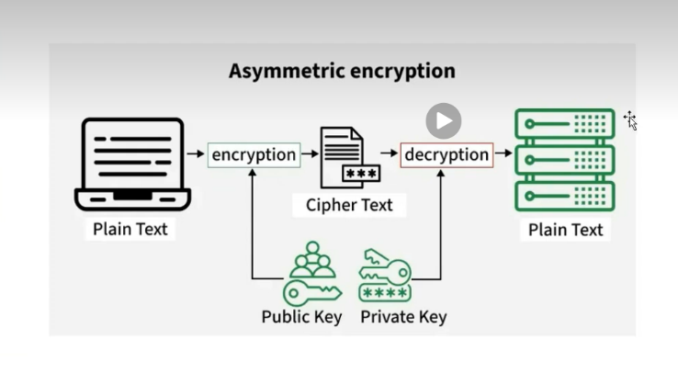
Dalam model Asymmetric Encryption yaitu memiliki 2 jeins key yang bernama private key dengan public key yang di dapatkan hasil dari key pair (sepasang kunci). Mekanisme dari key pair ini yaitu public key wajib memiliki private key, karena hasil dari public key menggunakan beberapa isi komponen yang berada di dalam isi private key. Maka secara tidak lansung private key akan menghasilkan public key yang bisa di publish dan bisa di pakai banyak user dan teruntuk private key hanya orang berwenang saja memiliki nya (Dev), tapi public key tidak bisa menghasilkan private key dikarenakan sifat public key akan selalu berpasangan dengan private key. Dari private key dengan public key memiliki power untuk melakukan encryption dan decryption secara bersamaaan dalam konteks jika sender menggunakan sebuah private key untuk melakukan encryption maka dari receiver akan menggunakan public key untuk melakukan decryption dan jika sender menggunakan public key untuk melakukan encryption maka dari receiver harus menggunakan private key untuk melakukan decryption dan ini juga Asymmetric Encryption juga sudah menyelesaikan kesulitan dari penggunaan Symmetric Encryption yang berupa single key harus melakukan sharing data pada saat ingin berkomunikasi data via network. Maka dengan kehadiran Asymmetric Encryption maka kita tidak perlu lagi melakukan sharing key karena sudah ada key pair yang membuat 2 pihak masing masing memiliki key yang tidak bisa di ganggu gugat oleh hacker selama private key harus di lindungi.

Asymmetric Encryption Algorithm
Di dalam Asymmtric Encryption memiliki beberapa algoritma di antara nya, ada RSA yang sangat terkenal karena sudah menjadi hal yang lumrah untuk digunakan, ada juga ECC yang memberikan keamanan berupa key yang pendek. Dari beberapa jenis algoritma ini sama sama memiliki tujuan untuk memberikan keamanan data berupa encryption dan decryption serta memberikan tanda tangan digital kepada sebuah data yang memberikan keamanan ekstra untuk mengetahui dari mana data ini berasal, apakah data ini dari pemilik sah atau dari seorang hacker yang sudah melakukan maipulasi data

Public Key Infrastructrure
Public Key Infrastructure yaitu mengelolaan beberapa sertifikat digital dan public key yang menerapakan pola asymmetric encryption, membantu melakukan idntifikasi yang berada di dalam jaringan berupa sebuah file, firmware, data maupun yang lain dan PKI ini sangat crusial untuk mengamankan komunikasi data yang berada di dalam jaringan sampai menuju ke tujuan sah

Hybrid Encryption Systems
Di dalam model Hybrid Encryption System yaitu menggabungkan dari pola Symmetric encryption yaitu single key dengan Asymmetri encryption (key pair) yang memiliki beberapa keunggulan masing di tiap pola nya. Penerapan dari Hybrid yaitu kita masih menggunakan yang namanya PKI tapi single key ini kita encrytion lagi menggunakan key pair selama perjalanan komunikasi data, sampailah ke tujuan sah maka kita decryption untuk mendapatkan singgle key yang berguna untuk mengekstrak data yang menggunakan single key secara cepat, nah keuntungan nya single key ini cepat dalam pemrosesan encryption dengan decrption tapi masalahnya berada di saat pengiriman data, dengan melakukan kombinasi dari key pair yang menjaga alur komunikasi data secara aman, lalu data yang kita dapatkan kita decryption lagi menggunakan single key

Encryption in Real World Applications
Penerapan Encryption secara nyata ada HTTPS yang menggunakan protocol dari SSL/TLS untuk encrytion komunikasi web nya, ada juga Email Encryption yang menggunakan tools seperti PGP/MIME untuk melakukan encryption content dari email tersebut dan terakhir End-to-End yang berarti isi percakapan akan melakukan encrytion kedua hal, dari jalur komunikasi data dengan isi data nya punya encrption (hybrid) sampai menuju ke tujuan sah, ada beberapa aplikasi yang menerapkan End-to-End yaitu Whastapp

Advantage of Symmetric Encryption
Keuntungan dari Symmetric Encryption yaitu pemrosesan dari encyrption dengan decryption sangatlah cepat walaupun data yang yang di olah data yang sangat besar (data center), implementasi yang sangat mudah digunakan karena single key daripada asymmetric encryption (key pair) dan sangat ideal untuk menerapkan hybrid encryption

Advantage of Asymmetric Encryption
Keuntungan dari Asymmetric Encryption yaitu mudah mengelola private key dengan public key (key pair), dan memiliki support dari penerapan digital signature yang memastikan authenticty (author) dan integrity (no manipulasi) dan mengamankan jalur komunikasi yang tidak aman dengan menerapkan key pair maka jalur komunikasi akan menjadi aman

Challenges of Symmetric Encryption
Tantangannya berupa di saat ingin melakukan encryption/decryption dan melakukan sharing single key, jika single key melakukan sharing di tengah perjalanan komunikasi data maka besar kemungkinan data yang sudah encryption akan vulnerability di karena kan key nya sama cipher text ikut dalam perjalanan komunikasi data, dan single key kurang cocok di terapkan jika perbedaan dari environtment multiple partisi atau remote acces

Challenges of Asymmetric Encryption
Tantangan nya berupa secara komputasi sangatlah lambat untuk memproses, mengelola dan menyimpan private key sangatlah krusial dan secara implementasi kompleksitas nya sangat tinggi melebihi dari symmetric encryption

Encryption Standard and Protocols
AES untuk symmetric encryption, RSA dan ECC menjadi beberapa bagian dari terapan asymmetric encryption dan protocol seperti TLS sama SSL berjalan untuk mengamankan aliran komunikasi data di web

Future Trends in Encryption
Ada beberapa ancaman dari Encryption berupa komputer kuantum, Komputer kuantum adalah sebuah komputer yang memiliki daya masif yang sangat tinggi pada saat melakukan suatu proses, contohnih di laptop biasa pada saat menerapkan asymmetric encryption (key pair) sangatlah lambat untuk daya komputasinya, nah pada saat masuk di komputer kuantum bisa saja yang awal proses dari asymmetric encryption yang sangat lambat bisa menjadi cepat dikarenakan komputer kuantum memiliki daya masif yang tinggi, jadi tantangan yang di masa depan dari encryption berupa komputer kuantum yang bila di salah gunakan bisa menjadi seorang hacker yang meraja lela di komunikasi data, sekarang lagi dalam masa pengembangan yang dilakukan NIST yang masih bisa mengembangkan PQC atau Post Quantum Cryptography yang berupa serangan anti resisten dari komputer kuantum, dengan hal ini maka sepatutnya sekarang lah harus menerapkan prinsip End-to-End dalam hal seluruh aplikasi yang ada, sekarang penerepan yang paling mudah di lihat dari prinsip End-to-End yaitu aplikasi berbasis chat seperti Whastapp dll, dengan menerapkan End-to-End maka akan memperkuat dari pertahanan dan privasi di masa digital sekarang

Best Practice for Enncryption
Secara best practice yaitu menggunakan key yang panjang dan kuat dan selalu melakukan update algoritma cryptography untuk melakukan update kepada single key maupun key pair dan mengelola key secara aman dan melakukan kombinasi encryption bersama dengan security yang lain seperti authentication dengan access control

Summary of Key Points
Encryption menjadi sangat vital bagi mengamankan data digital dan komunikasi data, symmetric encryption dengan asymmetric encryption memiliki beberapa kelebihan maupun kekurangan masing masing yang dimiliki dari tiap pola encryption dan tetap lah melakukan update dan maintain terhadap encryption di level standard security

Final Thought and Questions
Secara garis besar Encryption melakukan evolusi terhadap pertemuan tantangan security. mengerti secara mendalam terhadap encryption yang bisa membantu untuk mendesain kan pertahanan di dalam system,

Hashing
Hashing di dalam cryptography sangatlah dibutuhkan karena dengan hashing kita bisa maintain data secara rahasia yang hanya bisa di buka oleh akses yang berwenang saja tapi hashing memiliki focus scope kepada integrity (no manipulate) terhadap data, jadi apa hashing di dalam encryption? encryption melakukan convert data tapi hashing lebih mengarah ke proses mengubah secara speisific menjadi code hashing yang berasal dari data, jika ada perubahan kecil yang berasal dari data maka value code hashing pun akan ikut berubah, contohnih pada saat sender ingin melakukan pengiriman data sebanyak 500GB maka akan mengekstrak dengan menggunakan algoritma hashing dan mendapatkan file dari hashing menjadi 16kb/32kb lalu di kirim ke receiver secara aman, pada saat receiver menerima sebuah file hashing dari sender, maka receiver pun akan menggunakan algoritma hashing yang sama dari sender untuk bisa mengekstrak code hashing dari 16kb/32kb menjadi 500GB dan bisa menggunakan file tersebut, jika ada perubahan yang terjadi biarpun ada folder yang kosong dari 500GB maka code hashing akan berubah secara total

Practical

